Tutoriel d'utilisation des branches avec GIT

Sommaire
A Gestion des fonctionnalités avec git 4
1 Objectifs 4
2 Compréhension du fonctionnement 4
2.1 Fonctionnement 4
2.2 Schéma de flux vers un serveur distant 4
B Mise en pratique 6
1 Première partie Anna 7
1.1 Création de la branche Anna-UI 7
1.2 Ajout d'un fichier de style 7
1.3 Envoi vers le serveur 8
2 Première partie Bob 9
2.1 Créer la branche Bob-bugJS 9
2.2 Corriger le script 9
2.3 Pousser la modification sur le serveur 9
2.4 Comparaison des branches 10
3 Seconde partie Anna 11
3.1 Édition et publication du fichier index.html 11
3.2 Fusion avec la branche master 11
4 Seconde partie Bob 11
4.1 Édition et publication du fichier index.html 11
4.2 Fusion avec la branche master 12

      - Gestion des fonctionnalités avec git
        - Objectifs
L'utilisation simple de GIT étant acquise, nous allons étendre nos compétences par l'utilisation des notions de branches et de fusion, ainsi que la résolution de conflits (lors GIT ne peut arbitrer la fusion de modifications).

        - Compréhension du fonctionnement
Il existe deux cas de figures où les branches sont utiles :
- Lors du développement d'une évolution d'une application ou d'un site web.
- Lors de la correction d'un bogue sur une fonctionnalité.

          - Fonctionnement
La branche principale (elle s'appelle presque toujours "master" mais ce n'est qu'une convention) contient les versions officielles en production d'une application ou d'un site web. Les évolutions principales sont celles que l'utilisateur final pourra utiliser : cette branche doit rester stable et n'est pas utilisée pour le développement.
Dans un projet simple, les branches sont donc des chemins qui dérivent de la branche principale (le tronc ou "trunk" en anglais) pour généralement s'y fusionner avec une correction de bogue ou une amélioration. En créant une branche, GIT permet de limiter l'impact du développement d'un patch ou la mise à jour d'une fonction, aux seuls développeurs qui travaillent sur celle-ci. Ainsi, ils peuvent travailler sur une partie du code, sans modifier le code principal, jusqu'à ce que leur propre code puisse être intégré dans la branche principale (le master).
Dans les projets réels, on peut créer une branche depuis n'importe quel endroit.
          - Schéma de flux vers un serveur distant
La création, le passage d'une branche à une autre et enfin la fusion d'une branche respectent le flux suivant :

- Création d'une branche, en utilisant la commande git branch avec comme paramètre, le nom de la branche.
- La commande git checkout permet de se déplacer vers une branche.
- Pour fusionner une branche, il faut retourner sur la branche finale, utiliser la commande git merge suivie de la branche vers laquelle on souhaite effectuer la fusion.
Ce flux est relativement simple.
- Git checkout ne permet que de changer de branche : en aucun cas, les fichiers modifiés d'une branche ne sont copiés/fusionnés/intégrés vers la branche de destination.

- Comme les branches évoluent séparément, il peut y avoir des fichiers communs modifiés sur chacune d'elle. La difficulté est alors de réussir la fusion des modifications.

      - Mise en pratique
Anna et Bob vont maintenant travailler sur des branches, afin d'éviter d'éditer le même fichier en même temps : cela évitera que Bob ne supprime une partie du travail d'Anna.

Nous montrerons que la fusion de branche se fait facilement (GIT essaye en général d'intégrer automatiquement, les modifications).

        - Première partie Anna
          - Création de la branche Anna-UI
Conformément à ce qu'ils ont décidé (bonne pratique), Anna va créer sa branche.
Son premier réflexe est de… synchroniser son projet !
git pull

Effectivement, il y avait les modifications de Bob, sur la branche principale (par exemple, 2 lignes ajoutées et une ligne supprimée dans le fichier index.html).
From https://github.com/droumanet/Anna_Test
* branch master -> FETCH_HEAD
Merge made by the 'recursive' strategy.
index.html | 3 ++-
index.js | 19 +++++++++++++++++++
2 files changed, 21 insertions(+), 1 deletion(-)

Elle peut maintenant créer et se placer sur sa branche à l'aide des deux commandes :
git branch Anna-UI
git checkout Anna-UI

Note : une nouvelle commande a été ajoutée à GIT, il s'agit de la commande switch qui remplace la commande checkout pour basculer de branche.
git switch Anna-UI

          - Ajout d'un fichier de style
Anna veut modifier l'esthétique de la page, en ajoutant un fichier CSS dans son répertoire de travail.
Dans le répertoire Anna_Test, elle va créer le fichier (style.css) :
style.css
/* Code By Webdevtrick ( https://webdevtrick.com ) */
body {
background: #212121;
}
.clock {
position: absolute;
top: 50%;
left: 50%;
transform: translateX(-50%) translateY(-50%);
color: #ff4747;
font-size: 60px;
font-family: 'Righteous', cursive;
letter-spacing: 7px;
}

Ce nouveau fichier doit être ajouté à la base locale GIT, puis versionné
git add style.css
git commit -am "mise en place du style par Anna"

[Anna-UI dbce3a3] Ajout du style par Anna
1 file changed, 1 insertion(+)

          - Envoi vers le serveur
Anna synchronise avec le serveur :
git push origin Anna-UI

Enumerating objects: 10, done.
Counting objects: 100% (10/10), done.
Delta compression using up to 4 threads
Compressing objects: 100% (8/8), done.
Writing objects: 100% (8/8), 1024 bytes | 512.00 KiB/s, done.
Total 8 (delta 4), reused 0 (delta 0), pack-reused 0
remote: Resolving deltas: 100% (4/4), completed with 2 local objects.
remote:
remote: Create a pull request for 'Anna-UI' on GitHub by visiting:
remote: https://github.com/droumanet/Anna_Test/pull/new/Anna-UI
remote:
To https://github.com/droumanet/Anna_Test.git
* [new branch] Anna-UI -> Anna-UI

Anna vérifie sur le serveur que sa branche a bien été créée :
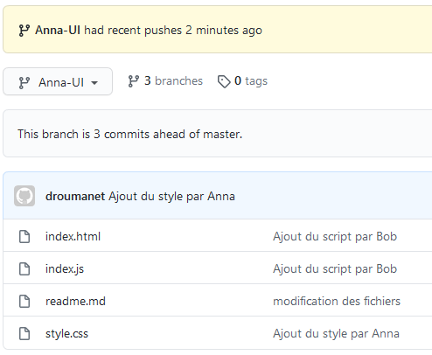
        - Première partie Bob
Bob découvre que son script ne fonctionne pas : en recopiant un script existant et en le modifiant, il a laissé une erreur.
          - Créer la branche Bob-bugJS
Bob peut utiliser les deux commandes qu'Anna a utilisé, mais il connaît un raccourci (grâce à l'option -b de la commande checkout) :
git checkout -b Bob-bugJS

Cloning into 'Anna_Test'...
remote: Enumerating objects: 3, done.
remote: Counting objects: 100% (3/3), done.
remote: Compressing objects: 100% (2/2), done.
remote: Total 3 (delta 0), reused 3 (delta 0), pack-reused 0
Unpacking objects: 100% (3/3), 238 bytes | 2.00 KiB/s, done.

          - Corriger le script
Si vous n'avez pas trouvé l'erreur sur le script de l'exploration précédente, il faut corriger cette ligne (qui contient une référence à une variable 'session' non définie) :
var time = h + ":" + m + ":" + s;

Enregistrez la modification (testez l'affichage de la page correcte).
Enfin, enregistrez la modification de version avec la bonne commande git commit (consultez l'exploration précédente si vous avez oublié).
[Bob-bugJS 1aec3df] Correction code JS (suppression session)
1 file changed, 1 insertion(+), 1 deletion(-)

          - Pousser la modification sur le serveur
Bob a validé son script, il envoie les modifications sur le serveur avec la commande suivante :
git push origin Bob-bugJS

Enumerating objects: 5, done.
Counting objects: 100% (5/5), done.
Delta compression using up to 4 threads
Compressing objects: 100% (3/3), done.
Writing objects: 100% (3/3), 364 bytes | 182.00 KiB/s, done.
Total 3 (delta 1), reused 0 (delta 0), pack-reused 0
remote: Resolving deltas: 100% (1/1), completed with 1 local object.
remote:
remote: Create a pull request for 'Bob-bugJS' on GitHub by visiting:
remote: https://github.com/droumanet/Anna_Test/pull/new/Bob-bugJS
remote:
To https://github.com/droumanet/Anna_Test
* [new branch] Bob-bugJS -> Bob-bugJS

Il constate que la branche est bien créée et que sur les 3 fichiers, un seul avait un écart : tout s'est bien passé. N'oubliez pas que GIT utilise une base de données (les changements sont des écarts entre un état de départ et l'état actuel).
- Aviez-vous pensé à faire un git pull pour Bob avant changements ? Cela doit devenir un réflexe !
          - Comparaison des branches
Anna et Bob travaillent sur des branches différentes. La configuration actuelle est la suivante :
master | 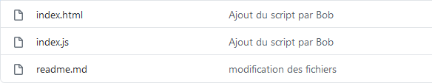
Anna-UI | 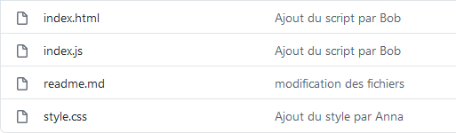
Bob-bugJS | 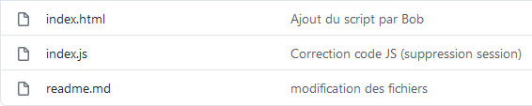

Anna doit opérer une dernière modification sur le fichier index.html (ajouter l'emplacement du style CSS).
Bob va également modifier le fichier index.html, pour remettre le titre qu'il avait effacé… comment GIT va réagir ?

        - Seconde partie Anna
Il n'est pas nécessaire de faire un git pull sur la branche d'Anna-UI, personne n'a travaillé dessus, mais cela reste un réflexe à avoir.
          - Édition et publication du fichier index.html
Ajoutez la ligne suivante dans la partie <head> du fichier.
Index.html
<link rel="stylesheet" href="./style.css">

Sauvegardez, validez ("commitez" reste un anglicisme) et poussez votre modification.
          - Fusion avec la branche master
Maintenant, Anna est satisfaite de son travail (ok, pour cette exploration, c'est un peu léger… mais souvenez-vous que ce qui nous intéresse maintenant, c'est de voir comment toutes les modifications vont ré-intégrer la branche master) et fusionne son travail sur la branche principale.
Elle doit retourner sur la branche principale, puis effectuer la fusion avec la commande git merge.
git checkout master
git merge Anna-UI

Updating d9bfa96..01b4f49
Fast-forward
index.html | 1 +
style.css | 1 +
2 files changed, 2 insertions(+)

La branche master reçoit les corrections de la branche Anna-UI. Les modifications sont locales (d'où l'importance de faire un git pull avant de travailler), il faut maintenant synchroniser le serveur :
git push origin master

Le serveur est à jour (vérifiez sur le vôtre).
        - Seconde partie Bob
          - Édition et publication du fichier index.html
Bob va simplement replacer la ligne de titre manquante dans la section <body> du fichier :
index.html
<h1>Projet Anna et Bob</h1>

Si Bob a un doute sur la branche, sur laquelle il travaille, il peut utiliser la commande :
git branch

* Bob-bugJS
master

Un petit commit et un petit push pour valider la branche sur le serveur, vous savez quoi faire…

          - Fusion avec la branche master
L'heure délicate de la fusion a sonné : Bob ne sait pas qu'Anna a modifié le fichier index.html.
git checkout master

Surprise, GIT constate l'oubli de synchronisation de Bob !
Switched to branch 'master'
Your branch is behind 'origin/master' by 4 commits, and can be fast-forwarded.
(use "git pull" to update your local branch)

En suivant les instructions données par GIT (utiliser la commande git pull), Bob obtient localement les changements présents sur le serveur.
Updating cf5c339..01b4f49
Fast-forward
index.html | 1 +
style.css | 14 ++++++++++++++
2 files changed, 15 insertions(+)
create mode 100644 style.css

Le fichier style.css est maintenant présent dans l'espace de travail de Bob. La fusion va s'effectuer localement…
git merge Bob-bugJS

Résultat :
Auto-merging index.html
Merge made by the 'recursive' strategy.
index.html | 1 +
index.js | 2 +-
2 files changed, 2 insertions(+), 1 deletion(-)

Voici le fichier index.html sur le disque de Bob :
<!DOCTYPE html>
<html lang="en">
<head>
<meta charset="UTF-8">
<meta name="viewport" content="width=device-width, initial-scale=1.0">
<title>Document</title>
<link rel="stylesheet" href="./style.css">
</head>
<body>
<h1>Projet Anna et Bob</h1>
<div id="DigitalCLOCK" class="clock" onload="showTime()"></div>
<script src="index.js"></script>
</body>
</html>

Bob teste le projet et finit par envoyer les modifications de la branche master locale, sur le serveur :
git push origin master

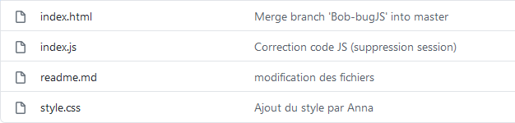

par exemple, github a corrigé ce nom par "main" suite au mouvement "Black lives matter"

